Действия с десятичными дробями

Задание 1. Реши примеры и расставь буквы в правильном порядке.
Я | Е | О | М | Т | Р | И | Л
45,7 | 7,05 | 1,2 | 0,34 | 746,023 | 6,45 | 6,44 | 44,545
Этот овощ похож на огурец и листьями, и плодами, и цветками, и даже вкусом. Вот только на совсем крошечный огурец, чьи зрелые плоды достигают всего 2 см в длину. К тому же кожица у них не ровного зеленого цвета, а мраморная, в оттенках арбузной корки.
Выращивают его в качестве декоративной быстрорастущей лианы или ради плодов, которые нравятся детям.

0,57-0,23=
23,5*0,3=
45,23-0,685=
28,32/23,6=
745,02+1,003=
1,4865/0,23=
32,2*0,2=
457*0,1=

Задание 2. Лунтик, Кузя и Пчеленок участвуют в соревнованиях по бегу. Реши уравнения и узнай, кто первым прибежит к финишу. (Решив уравнения, ты узнаешь, кто с какой скоростью бежит)
ПЧЕЛЕНОК КУЗЯ ЛУНТИК
5,2х-3,2х=7,5 3,2m+2,4m=11,76 9,88: (6,7-х)=2,6

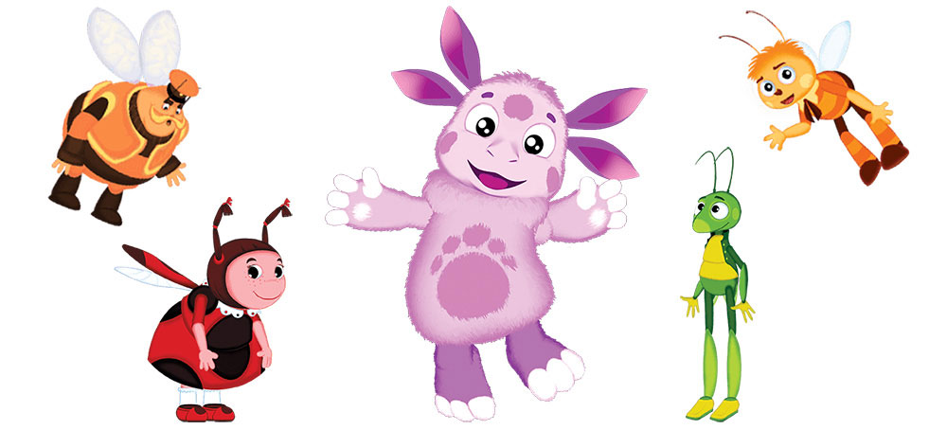

Задание 3. Реши задачи.
ЗАДАНИЕ: Решите задачи | Решение | Ответы
1). Лодка плыла 3,6 часов по течению реки со скоростью 10,8 км/ч и 2,5 часа против течения реки со скоростью 7,8 км/ч. Какое расстояние проделала лодка? | 1). | 1).
2). В первый день магазин продал 87,5кг сахара, а во второй день – на 9,85кг больше. Сколько кг сахара продал магазин за два дня? | 2). | 2).
3). Комбайнёры за 12 дней собрали урожай с площади 388,8га. С какой площади они соберут урожай за 17 дней, если будут работать с такой же производительностью труда? | 3). | 3).
4). Мама купила 2,8 кг апельсинов по 184,85руб за килограмм и 1,5 кг конфет по 225,76руб за килограмм. За какой продукт мама заплатила больше и на сколько? | 4). | 4).

